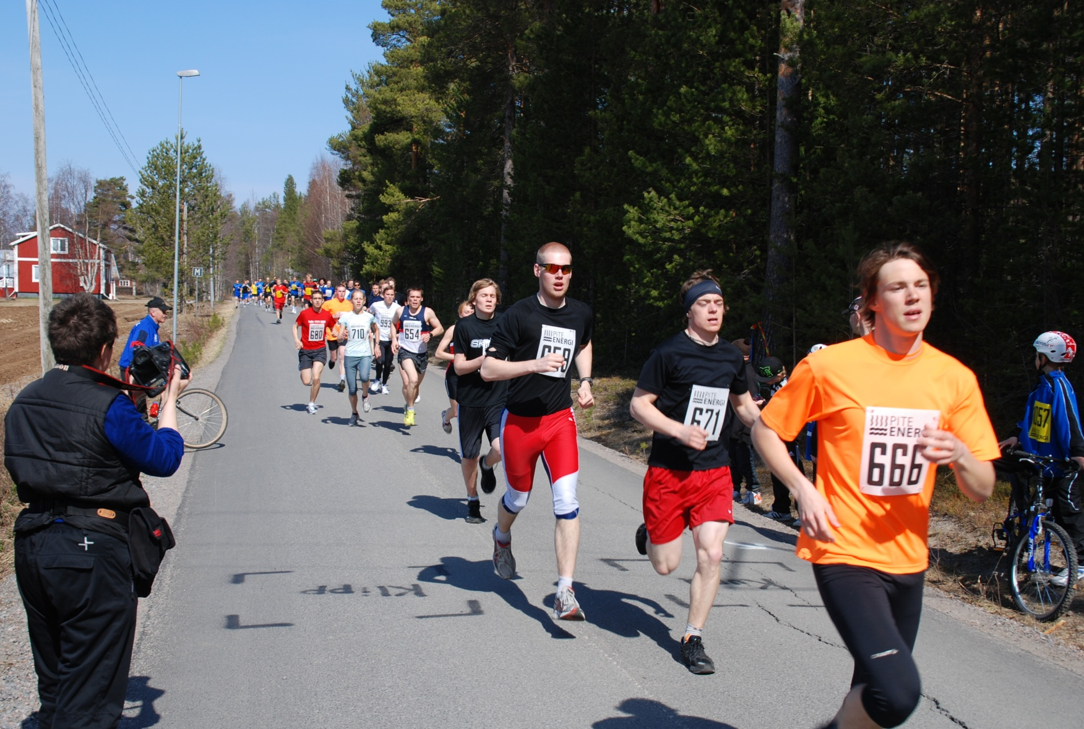

Välkommen att delta i



**LOPPET**



**HÅLLTIDER**

9.00 Start S.T.a.R Extreme 13 km

10.00 Start 1 km (05/06)  
10.30 Start 2 km (01/02 och 99/00)  
10.34 Start 2 km (03/04)  
11.30 Start 4 km (95/96 och 97/98)  
11.30 Start 4 km motion alla  
11.50 7 km-klasserna  
13.00 Start Knatteklasserna 500 meter

**Startkort 150 kr (senast 28/5)**

Efteranmälan på plats, 200 kr  
senast 60 minuter före start.

**Priser**

* Priser till placering 1-6 i varje klass.
* Prispengar till placering 1-3 i GP klasserna.
* Medalj och fruktpåse till samtliga deltagare i knatteklasserna.
* Utlottning av priser på startnummer till ett värde av 84.200 kr.

Arrangörer:

Torsdag den 29 maj med 1:a start kl. 9.00

Vårens stora motionslopp i Norrbotten!

Kom och gå, jogga eller spring i natursköna Bergsviken.